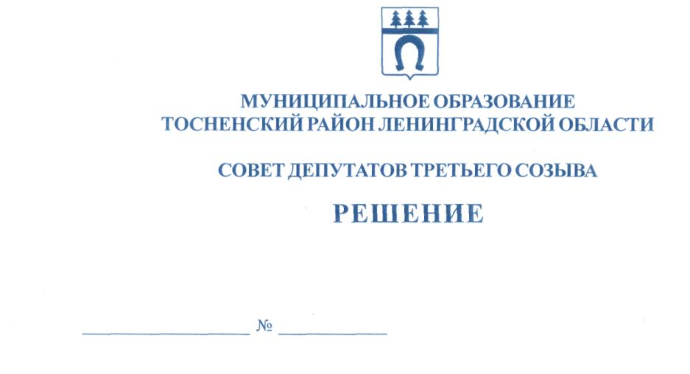

08.09.2015 57

Об установлении видов деятельности для признания
некоммерческих организаций социально
ориентированными с целью получения права
на поддержку органами местного самоуправления
муниципального образования
Тосненский район Ленинградской области

В соответствии с п.2 ст.31.1 Федерального закона от 12.01. 1996 № 7-ФЗ « О некоммерческих организациях» совет депутатов муниципального образования Тосненский район Ленинградской области

РЕШИЛ:

1. Установить следующие виды деятельности, осуществление которых в соответствии с учредительными документами позволяет признать некоммерческие организации социально ориентированными с целью получения права на поддержку органами местного самоуправления муниципального образования Тосненский район Ленинградской области:
- организация и осуществление мероприятий меж поселенческого характера по работе с детьми и молодежью;
- содействие развитию малого и среднего предпринимательства.
2. Аппарату совета депутатов муниципального образования Тосненский район Ленинградской области обеспечить официальное опубликование и обнародование настоящего решения.
3. Контроль за выполнением решения возложить на постоянную комиссию по экономической политике совета депутатов муниципального образования Тосненский район Ленинградской области.

Глава муниципального образования В. Захаров

Закамская 33207
14 ил

